Sciences Industrielles de l’Ingénieur

Corrigé

|  |  |
| --- | --- |
| Question 1. | Question 2.  Le mécano soudage est un procédé permettant d’obtenir des pièces brutes. Pour cela on va souder entre eux différents profilés obtenus, par exemple, par laminage. |

|  |  |
| --- | --- |
| Question 3. | Question 4. |

|  |  |
| --- | --- |
| Question 5.  Les noyaux ont pour rôle de réaliser les parties creuses des pièces moulées. | Question 6.  L’intérêt des masselottes est de disposer d’une réserve de matière afin de diminuer les effets dus au retrait lors du refroidissement de la pièce. |

|  |  |
| --- | --- |
| Question 7.  Tour à commandes numériques 2 axes.  Dressage à l’outil à charioter-dresser. | Question 7.  Tour à commandes numériques 2 axes.  Dressage à l’outil à charioter-dresser. |

|  |  |
| --- | --- |
| Question 7.  Tour à commandes numériques 2 axes.  Outil à gorge. | Question 8.  Fraise à commandes numériques 3 axes  Outils à centrer, percer, aléser |

|  |  |
| --- | --- |
| Question 9. |  |

Question 10 et 11

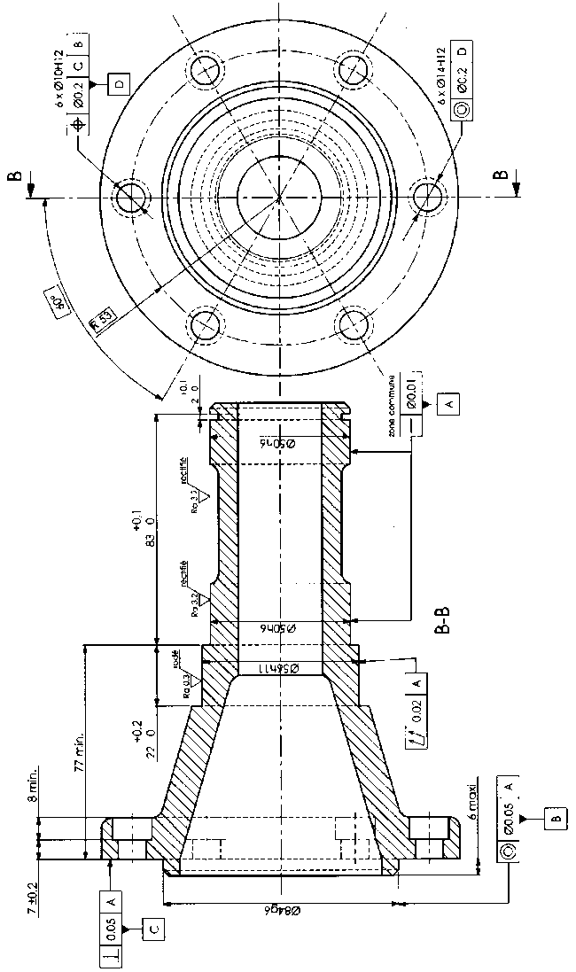

Question 12

Toutes les dimensions locales réelles du cylindre doivent être comprises entre 55,81 et 56 mm.

Le principe de l’enveloppe imposerait de vérifier que la pièce puisse rentrer dans un gabarit cylindrique de 56 mm de diamètre.

|  |  |  |  |  |  |
| --- | --- | --- | --- | --- | --- |
| Symbole de la spécification | Éléments non idéaux | | Éléments idéaux | | |
| Type de spécification | Éléments tolérancés | Éléments de référence | Référence spécifiée | Zone de tolérance | |
| Condition de conformité  ET inclus dans ZT | Unique  ~~Groupe~~ | Unique  Multiples | Simple  Commune  Système | Simple  ~~Composée~~ | Contraintes et/ou positions |
| Rectitude | Axe réel d’une surface nominalement cylindrique. |  |  | Cylindre de diamètre 0,01 mm. |  |

|  |  |  |  |  |  |
| --- | --- | --- | --- | --- | --- |
| Symbole de la spécification | Éléments non idéaux | | Éléments idéaux | | |
| Type de spécification | Éléments tolérancés | Éléments de référence | Référence spécifiée | Zone de tolérance | |
| Condition de conformité  ET inclus dans ZT | Unique  ~~Groupe~~ | Unique  ~~Multiples~~ | Simple  Commune  ~~Système~~ | Simple  ~~Composée~~ | Contraintes et/ou positions |
| Coaxialité | Axe d’une surface nominalement cylindrique | Surface nominalement cylindrique | Axe du plus petit cylindre circonscrit à l’élément de référence. | Cylindre de diamètre 0,05 mm. | L’axe du cylindre est la référence spécifiée. |

|  |  |  |  |  |  |
| --- | --- | --- | --- | --- | --- |
| Symbole de la spécification | Éléments non idéaux | | Éléments idéaux | | |
| Type de spécification | Éléments tolérancés | Éléments de référence | Référence spécifiée | Zone de tolérance | |
| Condition de conformité  ET inclus dans ZT | Unique  ~~Groupe~~ | Unique  ~~Multiples~~ | Simple  Commune  ~~Système~~ | Simple  ~~Composée~~ | Contraintes et/ou positions |
| Perpendicularité | Surface nominalement plane | Surfaces nominalement cylindrique | Axe du plus petit cylindre circonscrit associé à l’ER | Zone comprise entre deux plans parallèles distants de 0,05 mm. | Ces plans doivent être perpendiculaires à la RS. |

|  |  |  |  |  |  |
| --- | --- | --- | --- | --- | --- |
| Symbole de la spécification | Éléments non idéaux | | Éléments idéaux | | |
| Type de spécification | Éléments tolérancés | Éléments de référence | Référence spécifiée | Zone de tolérance | |
| Condition de conformité  ET inclus dans ZT | ~~Unique~~  Groupe | ~~Unique~~  Multiples | ~~Simple~~  ~~Commune~~  Système | ~~Simple~~  Composée | Contraintes et/ou positions |
| Localisation | 6 axes de 6 surfaces nominalement cylindriques. | ER Primaire : Surface nominalement plane.  ER Secondaire : Surface nominalement cylindrique | RS Primaire : Plan tangent extérieur matière qui minimise le défaut de forme. (<<C>>)  RS Secondaire : Axe du plus petit cylindre circonscrit à l’ER B et **perpendiculaire à <<C>>** | 6 cylindres de diamètre 0,2 mm | Les axes de ces 6 cylindres doivent être positionnés sur un cylindre d’axe <<C>> et de rayon 53 mm.  Ils doivent être répartis à 60°. |